Da vi i Snejbjerg fitness har forskellige trænings steder, har vi nu fået behov for at oprette flere kalendere som vores hold fremgår i. Vi har af og til pop up hold i Multisalen eller udendørs træning i sommerperioden og derfor har vi gjort det overskueligt, ved at lave en kalender til hvert træningssted.
Et hold er tilknyttet en kalender med et sigende navn og der findes nu 4 forskellige kalendere, som viser vores forskellige træningssteder.
Kalenderne hedder:
- Hold Fitness kælder
- Multisalen
- Spin-cykling
- Udendørs
For at tilknytte alle kalendere til din bookingside i Conventus, skal du følge denne vejledning.
Fra mobilen:
Log in som du plejer i Conventus, så du står på forsiden, hvor alle dine tilgængelige kalendere lige nu befinder sig. For at tilknytte alle vores 4 kalendere og få mulighed for at booke dig ind på det hold du ønsker, skal du klikke på ”Ressourcer” i øverste venstre hjørne.
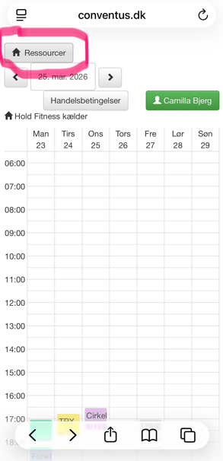

Nu skal du sikre dig, at du har sat flueben ved:
Hold Fitness kælder
Multisalen
Spin-cykling
Udendørs

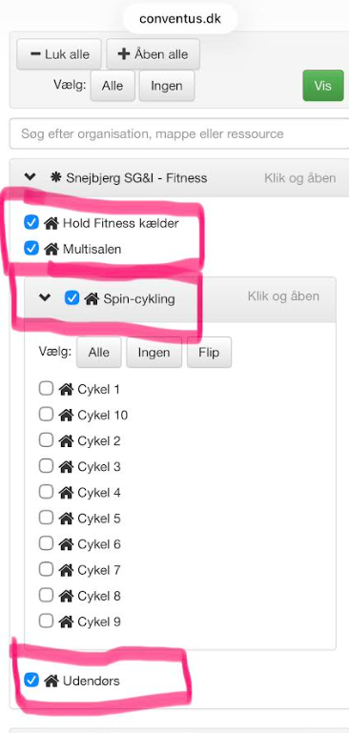

Når du har sat flueben ved alle 4, klikker du på ”Vis”. Herefter har du nu adgang til at se alle 4 kalendere, hvori vores aktiviteter ligger.
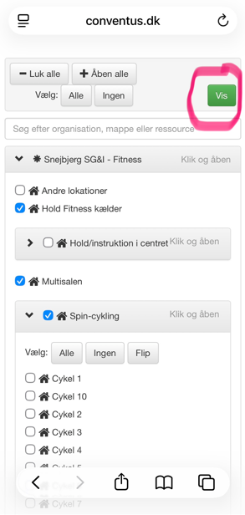

Oplever du problemer med at tilknytte alle 4 kalendere, så skriv en mail til: fitness@snejbjergsgi.dk og så vil vi helt sikkert hjælpe dig!

Fra hjemmesiden:
Log in som du plejer i Conventus, så du står på forsiden, hvor alle dine tilgængelige kalendere lige nu befinder sig. For at tilknytte alle vores 4 kalendere og få mulighed for at booke dig ind på det hold du ønsker, skal du klikke på ”Ressourcer” i øverste venstre hjørne.
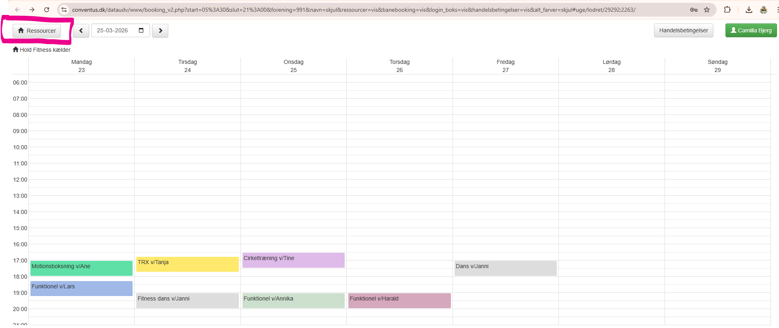

Nu skal du sikre dig, at du har sat flueben ved:
Hold Fitness kælder
Multisalen
Spin-cykling
Udendørs

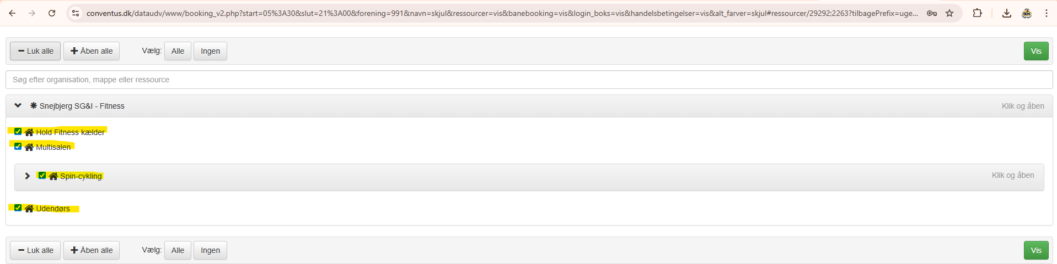

Når du har sat flueben ved alle 4, klikker du på ”Vis”. Herefter har du nu adgang til at se alle 4 kalendere, hvori vores aktiviteter ligger.

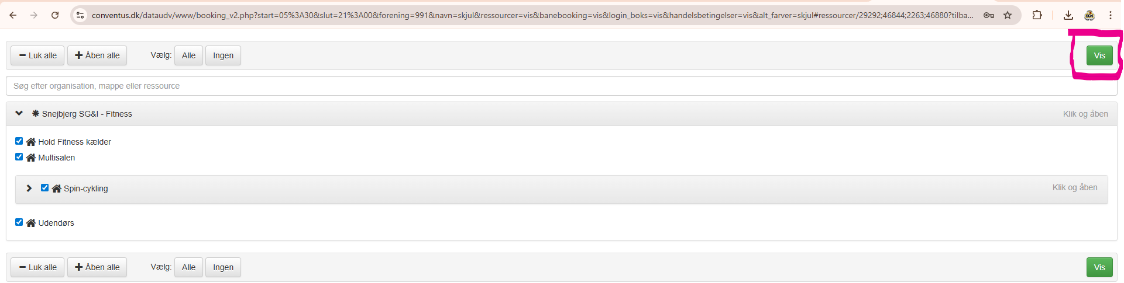

Oplever du problemer med at tilknytte alle 4 kalendere, så skriv en mail til: fitness@snejbjergsgi.dk og så vil vi helt sikkert hjælpe dig!

